Отчёт по лабораторной работе №6
  - Выполнил студент НКАбд-02-25
Арина Андреевна Дрекина
Содержание

1. Цель работы
Освоение арифметических инструкций языка ассемблера NASM.

2. Порядок выполнения лабораторной работы

3. Символьные и численные данные в NASM
Сначала я создала каталог для программ лабораторной работы №6, а после перешла в него. (Рисунок 3.1 и Рисунок 3.2)
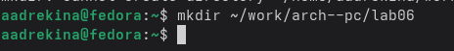
Создание каталога для лаборатороной работы.
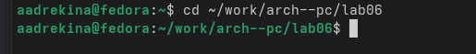
Переход в созданный каталог.
После этого я создала текстовый файл “lab6-1.asm” (Рисунок 3.3)
Создание текстового файла.
Затем я ввела текст из Листинга 6.1 (Рисунок 3.4)
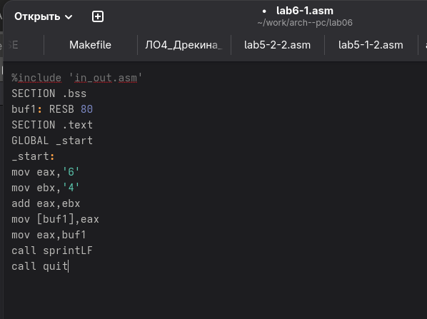
ВВод текста из Листинга 6.1.
Листинг 6.1:
%include 'in_out.asm'
SECTION .bss
buf1: RESB 80
SECTION .text
GLOBAL _start
_start:
mov eax,'6'
mov ebx,'4'
add eax,ebx
mov [buf1],eax
mov eax,buf1
call sprintLF
call quit
Далее я сделала полученный файл исполняемым, а перед тем как запустить его, в папку lab06 я поместила копию файла “in_out.asm”. (Рисунок 3.5)
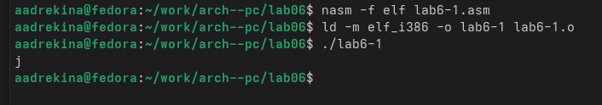
Создание исполняемого файла и его запуск.
Можно заметить, что программа вывела не число 10, а букву j, все потому что код символа 6 равен 00110110 в двоичном представлении, а код символа 4 - 00110100. Команда “add eax,abx” запишет в регистр eax сумму кодов - 01101010, что является кодом символа j.
Далее я изменила текст программы: вместо символов записала регистры чисел.(Рисунок 3.6)
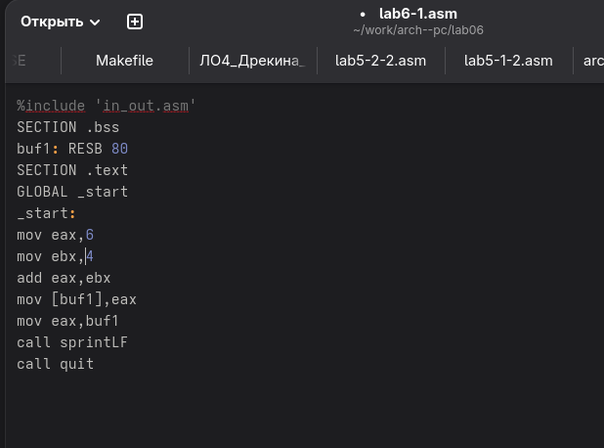
Измененный текст программы.
Затем я сделала этот файл исполняемым и запустила его. (Рисунок 3.7)
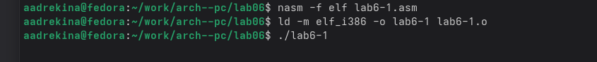
Создание исполняемого файла и его заупск.
Можно заметить, что число 10 мы так и не получили, однако теперь нам не вывелась и буква j, символ при выводе на экран не отображается.
После этого я создала еще один файл “lab6-2.asm”. (Рисунок 3.8)
Создание нового текстового файла.
Затем в созданный файл я написла текст из Листинга 6.2. (Рисунок 3.9)
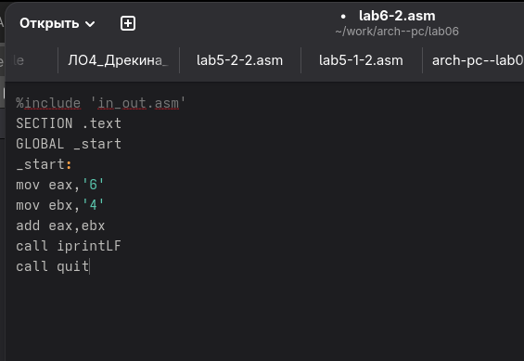
Добавление текста в созданный файл.
Листинг 6.2:
%include 'in_out.asm'
SECTION .text
GLOBAL _start
_start:
mov eax,'6'
mov ebx,'4'
add eax,ebx
call iprintLF
call quit
Далее я создала исполняемый файл и запустила его. (Рисунок 3.10)
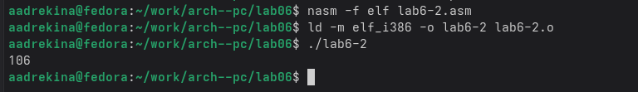
Создание исполняемого файла и его запуск.
Теперь вывелось число 106. В это случае команда add складывает коды символов ‘6’ и ‘4’. Однако, в отличие от первой проограммы, функция iprintLF позволяет вывести число, а не символ, кодом которого является число.
В этой программе я тоже изменила символы на числа. (Рисунок 3.11)
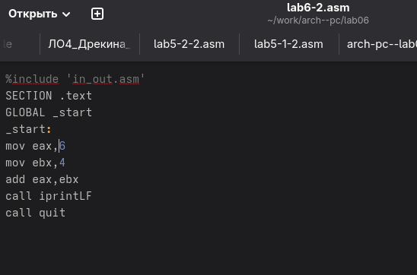
Изменения в тексте программы.
Далее я сделала файл исполняемым и запустила его. (Рисунок 3.12)
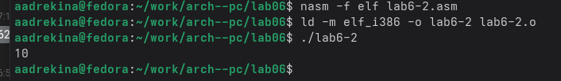
Создание исполняемого файла и его запуск.
После изменений программы вывелось число 10, к которому мы шли с самого начала. Далее я поменяла iprintLF на iprint. (Рисунок 3.13)
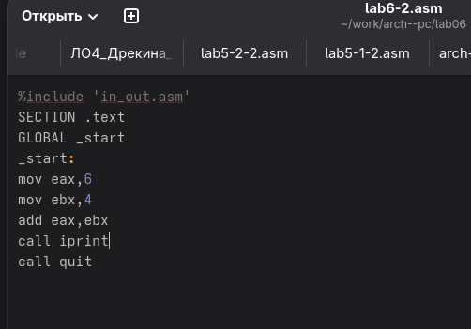
Замена iprintLF на iprint.
Затем сделала исполняемый файл и запустила программу. (Рисунок 3.14)
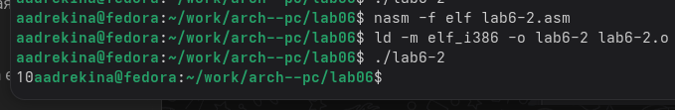
Создание исполняемого файла и запуск.
Отличие заключается в том, что в iprintLF курсор переходит на новую строку, а вот в iprint курсор остается на этой же строке.

4. Выполнение арифметических операций в NASM.
Я создала файл lab3-asm, для программы, которая будет выполнять арифметические операции в NASM. (Рисунок 4.1)
Создание файла для дальнейшей работы.
Далее я изучила текст Листинга 6.3 и ввела его в lab6-3.asm. (Рисунок 4.2)
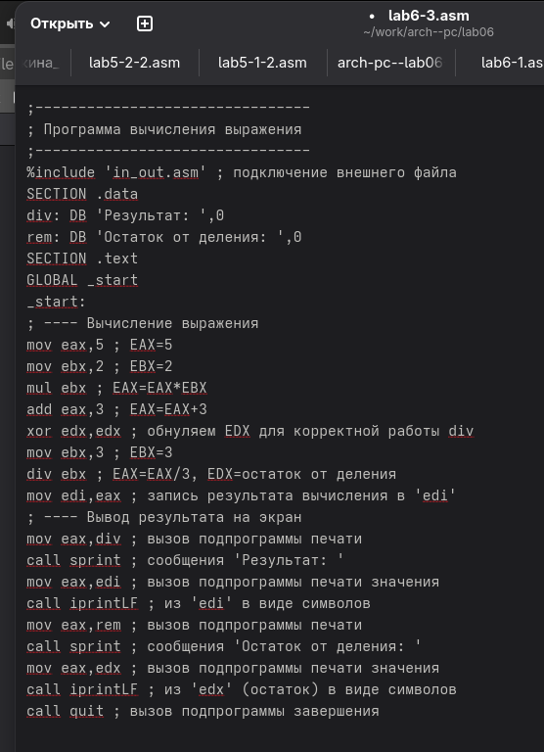
Ввод текста программы.
Листинг 6.3:
;--------------------------------
; Программа вычисления выражения
;--------------------------------
%include 'in_out.asm' ; подключение внешнего файла
SECTION .data
div: DB 'Результат: ',0
rem: DB 'Остаток от деления: ',0
SECTION .text
GLOBAL _start
_start:
; ---- Вычисление выражения
mov eax,5 ; EAX=5
mov ebx,2 ; EBX=2
mul ebx ; EAX=EAX*EBX
add eax,3 ; EAX=EAX+3
xor edx,edx ; обнуляем EDX для корректной работы div
mov ebx,3 ; EBX=3
div ebx ; EAX=EAX/3, EDX=остаток от деления
mov edi,eax ; запись результата вычисления в 'edi'
; ---- Вывод результата на экран
mov eax,div ; вызов подпрограммы печати
call sprint ; сообщения 'Результат: '
mov eax,edi ; вызов подпрограммы печати значения
call iprintLF ; из 'edi' в виде символов
mov eax,rem ; вызов подпрограммы печати
call sprint ; сообщения 'Остаток от деления: '
mov eax,edx ; вызов подпрограммы печати значения
call iprintLF ; из 'edx' (остаток) в виде символов
call quit ; вызов подпрограммы завершения
Затем я сделала исполняемый файл и запустила его. (Рисунок 4.3)
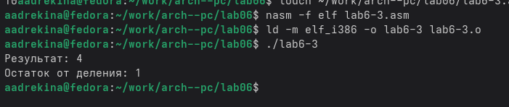
Создание исполняемого файла и запуск.
После запуска на экран вывелся - “Результат: 4”, а на следующей строке - “Остаток от деления: 1”. Что совпадает с выводом из лекции, значим все сделано правильно.
Далее я изменила текст программы: теперь у меня вычисляется выражение f(x) = (46+2)/5, а не f(x) = (52+3)/3. (Рисунок 4.4)
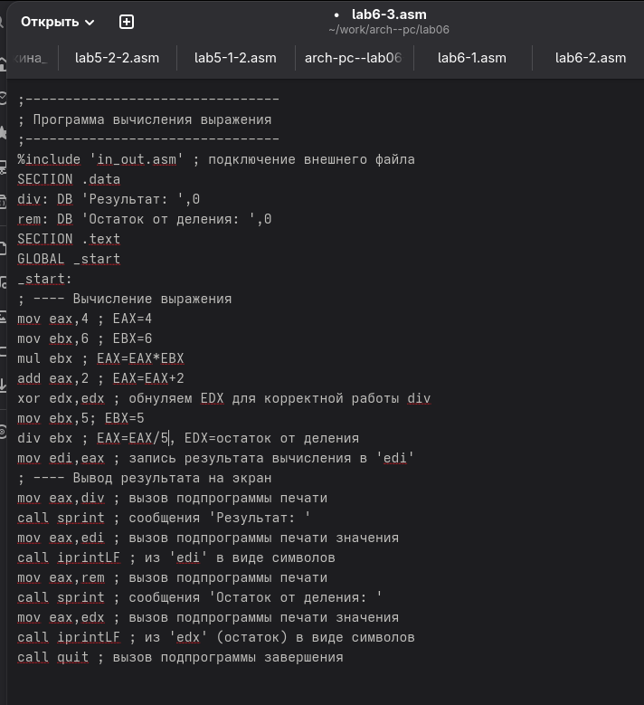
Изменения в тексте программы.
После того как я изменила текст я создала исполняемый файл и запустила его. (Рисунок 4.5)
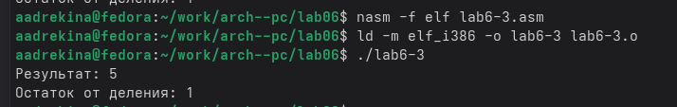
Исполняемый файл и запуск программы.
В терминале вывелось - “Результат: 5”, а на следующей строке - “Остаток от деления: 1”. Я проверила на калькуляторе, ответ у меня получился такой же, значит я сделала все правильно.
Теперь сделаем еще один пример, программа будет вычислять вариант задания по номеру студенческого билета. В самом начале программа будет запрашивать на ввод номер студенческого билета, затем будет вычислять по формуле (Sn mod 20) + 1, где Sn – номер студенческого билета (В данном случае a mod b – это остаток от деления a на b), а после выводить результат.
Я создала еще один текстовый файл с названием “variant.asm”. (Рисунок 4.6)
Создание текстового файла variant.asm.
В созданный текстовый файл я добавила текст программы из Листинга 6.4, но перед этим внимательного его изучила. (Рисунок 4.7)
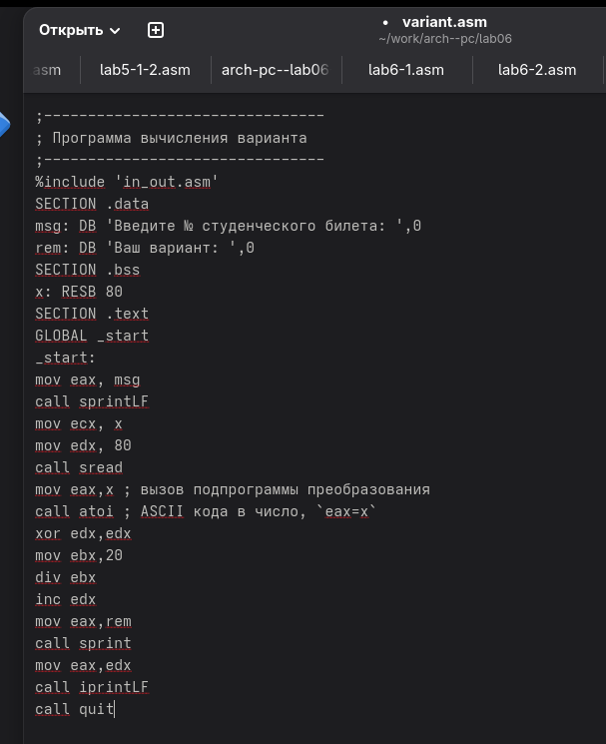
Перенос текста программы в файл variant.asm.
Листинг 6.4:
;--------------------------------
; Программа вычисления варианта
;--------------------------------
%include 'in_out.asm'
SECTION .data
msg: DB 'Введите № студенческого билета: ',0
rem: DB 'Ваш вариант: ',0
SECTION .bss
x: RESB 80
SECTION .text
GLOBAL _start
_start:
mov eax, msg
call sprintLF
mov ecx, x
mov edx, 80
call sread
mov eax,x ; вызов подпрограммы преобразования
call atoi ; ASCII кода в число, `eax=x`
xor edx,edx
mov ebx,20
div ebx
inc edx
mov eax,rem
call sprint
mov eax,edx
call iprintLF
call quit
Затем я создала исполняемый файл и запустила его. (Рисунок 4.8)
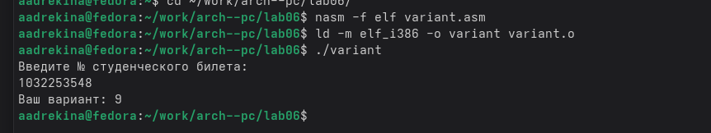
Создание исполняемого файла и его запуск.
В качестве вводных данных я ввела свой студенческий билет, мне вывелся результат “9”. Я проверила вручную, нашла остаток деления своего студенческого билета на 20 - это 8, а после прибавила 1, получилось 9. Это означает, что программа корректна.
1.В Листинге 6.4 за вывод на экран сообщения “Ваш вариант:” отвечают строки:
mov eax,rem
call sprint
2.Инструкции
mov ecx, x
mov edx, 80
call sread
Эти строки используются для ввода студенческого билета, а затем введенные данные сохраняются в переменную x.
3.Строка “call atoi” используется для преобразований строки в число.
- Строки
xor edx,edx
mov ebx,20
div ebx
inc edx
отвечают за вычисление варианта.
- Остаток от деления при выполнении инструкции “dix ebx” записывается в регистр “EDX” .
- Инструкция “inc edx” используется для увеличения значения в регистре EDX на 1.
- Строки, отвечающие за вывод на экран результата вычислений:
mov eax,rem
call sprint
mov eax,edx
call iprintLF

5. Задание для самостоятельной работы.
Я создала еще один текстовый файл, для самостоятельной работы и назвала его “lab6-dz.asm”. (Рисунок 5.1)
Создание нового файла.
Затем я создала программу, которая будет вычислять выражение вида y=10 + (31*x − 5). Программа должна выводить выражение для вычисления, выводить запрос на ввод значений x и после этого вычислять выражение и выводить ответ на экран. (Рисунок 5.2)
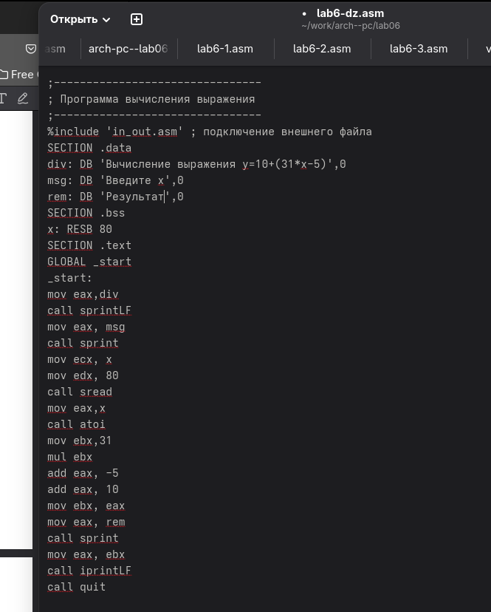
Написание текста программы.
Текст программы:
;--------------------------------
; Программа вычисления выражения
;--------------------------------
%include 'in_out.asm' ; подключение внешнего файла
SECTION .data
div: DB 'Вычисление выражения y=10+(31*x-5)',0
msg: DB 'Введите x',0
rem: DB 'Результат',0
SECTION .bss
x: RESB 80
SECTION .text
GLOBAL _start
_start:
mov eax,div
call sprintLF
mov eax, msg
call sprint
mov ecx, x
mov edx, 80
call sread
mov eax,x
call atoi
mov ebx,31
mul ebx
add eax, -5
add eax, 10
mov ebx, eax
mov eax, rem
call sprint
mov eax, ebx
call iprintLF
call quit
Далее я сделала этот файл исполняемым и запустила его, вводные данные я написала те, которые были в лекции. (Рисунок 5.3)
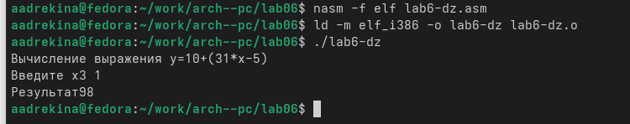
Создание исполняемого файла и запуск.
На экран вывелось число 98, я перепроверила все вручную, путем подстановки заданных x. Ответы совпали, это означает, что программа написана верно.

6. Вывод.
В ходе лабораторной работы я освоила арифметические инструкции языка ассемблера NASM и применила их на практике.

